1 Цель работы
1.1 Контроль технического состояния и диагностика электрических утюгов

2 Порядок выполнения работы
2.1 Подготовить рабочее место
2.2 Провести включение утюга в сеть
2.3 Провести внешний осмотр утюга с занесением результата в лист осмотра
2.4 Провести осмотр электрической составляющей утюга с занесением результата в лист осмотра
2.5 Написать вывод (по ходу выполнения)
2.6 Ответить на контрольные вопросы

3 Описание лабораторной установки
Лабораторная работа проходит с использованием электрического оборудования в виде электрического утюга. К нему приложены его технические характеристики. Для проведения работы необходимо иметь мультиметр, отвёртку.
Технические характеристики электрического утюга .

4 Краткие теоретические сведения
Утюг состоит из: массивной подошвы в которую вделан электрический нагревательный элемент (ТЭН), регулятора температуры биметаллического типа, термопредохранителя, ёмкости для воды применяемой в системе отпаривания, ручки, лампочек индикации режимов работы и кнопок (ручек) управления работой системы отпаривания. Далее мы рассмотрим поподробнее назначение составных частей утюгов и выясним на что следует обращать внимание при покупке нового прибора.
Подошва. Она является самым важным элементом утюга. Именно от нее в основном зависит ваш успех на «гладильном» поприще. Сначала вам надо решить, какое именно качество подошвы играет для вас главную роль - прочность или легкость скольжения. Если первое - то в основе подошвы должна лежать нержавеющая сталь, которая уже на протяжении нескольких десятилетий удерживает первенство, являясь до сих пор самым распространенным материалом для изготовления подошвы утюга, но вот легкостью скольжения она не отличается. Правда чтобы устранить этот недостаток приборы многих производителей (Braun, Siemens, Bosh, Tefal и др.) при парообразовании образуют специальную воздушную подушку между подошвой и тканью, облегчая скольжение утюга. Но все таки она не заменит подошвы, в составе которой уже есть материалы, обеспечивающие высокий коэффициент скольжения. Чаще всего это обычное эмалированное покрытие, которое хоть и обладает столь незаменимым свойством, но все же является материалом нежным и ранимым, и при неосторожном обращении на такой подошве могут появиться царапины и сколы. Тоже самое относится и к тефлоновым покрытиям.
Сегодня у каждой уважающей себя фирмы есть запатентованные подошвы, выполненные из специальных составов (соединения различных материалов). Увы, кроме таинственных красивых названий, мы мало можем получить конкретной информации и, соответственно, не можем слепо верить производителю, утверждающему о неповторимой прочности его подошвы.
На мой взгляд идеальный вариант - полированная (зеркальная) стальная подошва.
Регуляторы температуры применяются в основном биметаллического типа, это вполне надежный узел утюга не доставляющий много хлопот. Утюги с электронными регуляторами встречаются реже, да и цена их сильно отличается от обыкновенных биметаллических регуляторов.
Электрическая схема утюгов в принципе не претерпела никаких изменений. Единственное, что было добавлено это термопредохранитель, который отключает нагревательный элемент, если не срабатывает основной регулятор, а температура подошвы превышает температуру срабатывания термопредохранителя. Существует две схемы подключения ТЭНа к сети.
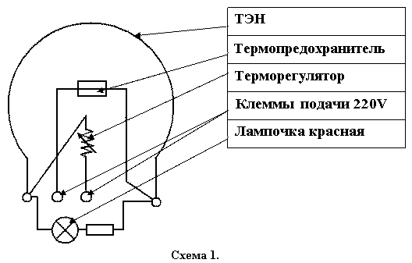

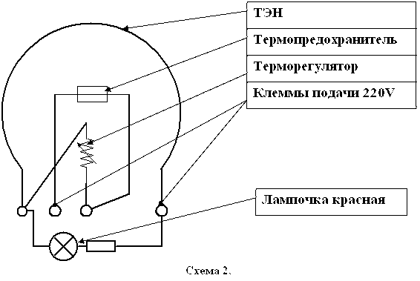
Термопредохранители бывают двух типов: одноразовые и многоразовые.
Многоразовые термопредохранители сделаны по принципу биметалла (как и основной регулятор утюга). При превышении установленной температуры контакт разрывается и цепь питания нагревательного элемента прерывается. После остывания утюга биметаллический контакт вновь замыкает цепь питания нагревательного элемента. Таким образом, многоразовый термопредохранитель не дает утюгу перегреться (если не сработал основной терморегулятор) и сгореть окончательно.
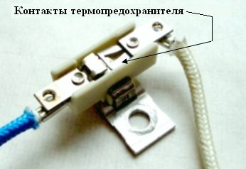
Многоразовый термопредохранитель
Одноразовый термопредохранитель свою функцию может выполнить только один раз. При превышении заданной температуры он разрывает цепь питания нагревательного элемента, таким образом защищая утюг от перегрева и перегорания нагревательного элемента. К сожалению после срабатывания одноразового термопредохранителя дальнейшая эксплуатация утюга без ремонта невозможна. Одноразовый он и в Африке одноразовый.
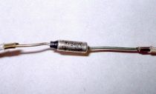
Одноразовый термопредохранитель
Кнопки управления системой отпаривания служат для регулировки подачи воды для парообразованя. Обычно бывает две кнопки и ручка. Одна из кнопок служит для одноразовой подачи порции воды в камеру парообразования (так называемый паровой удар), другая для смачивания одежды из разбрызгивателя установленного в передней части утюга. Ручка служит для регулировки подачи воды для постоянного парообразования (не забывайте закрывать подачу воды когда утюг не работает, т.к. это может привести к большой луже под утюгом).
Индикация работы утюга осуществляется с помощью лампочек. Обычно стоит одна лампочка красного цвета, она указывает на то, что происходит процесс нагрева до заданной температуры. Однако встречаются модели с двумя лампочками - одной красной и одной зеленой. Красная лампочка выполняет ту же функцию, что и в первом случае, а зеленая указывает на то, что утюг включен в сеть (в розетку).

5 Методические указания
Контроль технического состояния тепловентилятора проводится путём внутреннего и внешнего осмотра с занесением результатов в лист осмотра. Для проведения работы будет представлена документация по ремонту утюга. На её примере можно понять типичную схему действий при поиске и устранении неисправностей.

Для ремонта понадобится следующий инструмент:
- набор отверток
- тестер или батарейка с лампочкой
Перед началом ремонта необходимо оценить внешние проявления неисправности. 99% утюгов имеют световую сигнализацию. Это, как правило, лампочка красного цвета, сигнализирующая о процессе нагрева ТЭНа (термоэлектрического нагревательного элемента). Существуют варианты с двумя лампочками - зеленой и красной, в этом случае зеленая лампочка сигнализирует о том, что утюг включен в розетку и на него подано напряжение 220 В, а красная указывает на процесс включения и отключения ТЭНа.
Если не одна из лампочек не горит во всех положениях терморегулятора, значит первое подозрение падает на исправность шнура.
Самая большая сложность в ремонте современных утюгов это их разборка. Дизайнеры диктуют свои правила и поэтому все скрепляющие конструкцию винты спрятаны, и найти их довольно сложно. Невозможно описать все конструкции, их великое множество, но есть несколько общих принципов:
- Пластмассовый корпус утюга всегда скрепляется с подошвой при помощи винтов (мне не попадался ни один утюг в котором для крепления использовались лишь пластмассовые защелки)
- Винты обычно скрыты под декоративными заглушками, светофильтрами для лампочек, ёмкостью для воды системы отпаривания.
- Всегда надо стараться разобрать утюг так, чтобы после сборки было не стыдно взглянуть на свою работу.
- Старайтесь не сломать пластмассовые защелки деталей

Ремонт электрического шнура
Перво-наперво надо снять заднюю крышку, закрывающую то место, откуда выходит электрический шнур. Поиск винтов задней крышки обычно не вызывает затруднений. Сняв заднюю крышку, вы сможете проверить целостность электрического шнура, 20% неисправностей связано с изломом провода в месте выхода шнура из утюга или из вилки.
Для проверки целостности шнура вам потребуется тестер или обыкновенная прозвонка (батарейка, лампочка и кусок провода).
Один конец идущий от лампочки присоединением к штырям вилки, а другой, идущий от батарейки, поочередно к проводам выходящим из электрошнура. Провод в желто-зеленой изоляции проверять не обязательно, это так называемый защитно-нулевой провод. Если лампочка горит, значит провод в порядке и надо искать неисправность дальше.
Если лампочка не горит, значит вас можно поздравить с отысканием неисправности.
Для устранения этой неисправности обычно хватает укоротить шнур сантиметров на 10-15 и вновь подключить на то место, где были прикручены эти провода (предварительно вновь проверив его целостность, если лампочка прозвонки не горит, значит провод поврежден возле вилки и её надо заменить) Следует отметить, что электрошнур утюгов специальный, провода его имеют прорезиненую изоляцию, выдерживающую большую температуру. Поэтому любой провод здесь не подойдет, нужен в прорезиненной изоляции.
Если провод нормальный, значит придется разбирать утюг дальше. Перед дальнейшей разборкой необходимо зарисовать схему подключения проводов, потом этот рисунок здорово облегчит вам сборку.

Ремонт регулятора температуры.
Отключив все провода надо постараться снять пластмассовый корпус, чтобы добраться до регулятора температуры и нагревательного элемента. Сначала снимаем ручку регулятора температуры, для этого плоскую металлическую пластину (можно нож) просовываем под ручку регулятора и пробуем поднять ее вверх, прилагая незначительные усилия. Если не получается оставляем все как есть и ищем винты, крепящие корпус утюга к его основанию. С задней частью корпуса трудностей не бывает, а вот впереди винт обычно скрыт или специальной пробкой, или крышкой (закрывающей отверстие для залива воды в отпариватель).
Как бы там ни было, после тщательного осмотра вы все равно найдете, додумаетесь, доберетесь до этого винта или винтов.
Открутив все винты, вы сможете снять корпус и добраться до деталей внутреннего устройства вашего утюга. Теперь можно продолжить поиск неисправности дальше.
Для начала проверим, срабатывает ли регулятор температуры, для этого покрутите стержень регулятора из одного крайнего положения в другое. Бывает, что регулятор очень трудно прокручивается, в этом случае надо прибегнуть к помощи плоскогубцев и постараться разработать узел вращения, несколько раз провернув стержень регулятора из одного крайнего положения в другое. Добившись легкости вращения, натрите резьбу этого узла простым мягким карандашом. Графит не боится высоких температур и имеет хорошие смазочные свойства.
Поверните стержень регулятора из одного крайнего положения в другое.
Регулятор температуры.
В одном из положений должна срабатывать (с характерным щелчком) контактная группа. С помощью прозвонки проверьте наличие электрической цепи при замкнутых контактах. Для этого один конец прозвонки подключаем к одному контакту, другой к другому и, крутя ось регулятора, наблюдаем загорание и потухание лампочки. Если лампочка не загорается, нужно с помощью полоски наждачной бумаги или пилочки для ногтей (из маникюрного набора) тщательно зачистить контакты.

Ремонт термопредохранителя.
Далее следует проверить целостность термопредохранителя, подключив с двух сторон к нему провода прозвонки. Если лампочка не горит, значит виновник неисправности и часа вашего потерянного времени - Он. Это бывает в 50-60% случаев.
Простейшим выходом из данной ситуации будет выкинуть этот термопредохранитель, а электрическую цепь в этом месте закоротить. При исправности основного регулятора температуры отсутствие термопредохранителя на работе и безопасности утюга абсолютно не отразится.
Для того, чтобы закоротить электрическую цепь вам понадобится не много фантазии. Вариантов может быть много. Это и пайка высокотемпературным припоем, и обжим проводников медной трубочкой (от стержня шариковой ручки), применение пружинки от зажигалки, преключение подводящих 220 В проводов. Главное надо добиться надежного контакта мест соединения.

Ремонт нагревательного элемента.
Если термопредохранитель, регулятор температуры и электрошнур исправны, у нас остается единственный и самый неприятный вариант - перегорание нагревательного элемента. В большинстве случаев нагревательный элемент завальцован в подошву утюга и его замена технически довольно сложная процедура и соответственно экономически нецелесообразная.
Однако бывают конструкции, в которых подводящие ток проводники не приварены к контактам нагревательного элемента, а соединены с использованием наконечников. Редко, но бывает настолько сильное окисление мест контакта наконечников и нагревательного элемента, что электрическая цепь разрывается. В этом случае надо обеспечить надежность контакта в этом соединении, что достигается тщательной зачисткой мест соединения при помощи наждачной бумаги, надфиля, пилочки для ногтей и т.д.
Если все же нагревательный элемент сгорел, и вы решили выбросить когда то столь полезный и любимый утюг, оставьте себе шнур от него. Он может вам понадобиться при ремонте нового любимого утюга или другого электрического прибора. В конце концов, он может служить весомым аргументом в нелегком деле воспитания подрастающего поколения.

Ремонт системы отпаривания
Системы отпаривания утюгов имеет несколько нюансов:
- Всегда используйте дистиллированную (идеальный вариант), фильтрованную (фильтрами для питьевой воды) или кипяченую воду. Это предохранит Ваш утюг от образования накипи в полости парообразования и обеспечит длительный срок эксплуатации.
- Если вы не пользуетесь отпаривателем, вылейте воду из утюга, а регулятор парообразования поставьте на максимум. Это позволит продлить срок эксплуатации узла для дозировки подачи пара.
Ремонт системы отпаривания обычно заключается в удалении накипи из внутренних полостей парообразования вашего любимца. При нормальной эксплуатации домашнего утюга, примерно через пол года возникает потребность в очистке системы отпаривания. При использовании дистиллированной воды этот срок возрастает в несколько раз.
Произвести очистку утюга в домашних условиях достаточно просто. Для этого нам понадобиться емкость для воды, в которую нужно поместить так, чтобы вода покрывала металлическую подошву на 1-1,5 см. Этой емкостью может быть обыкновенная большая сковорода. Не забудьте регулятор пара поставить на максимум или на очистку.

Утюг должен стоять на металлических проставочках, роль которых с успехом могут выполнить обыкновенные монеты. Достаточно поднять только заднюю часть утюга. В нашем случае никаких проставочек не потребовалось, так как утюг задней частью опирается на край сковороды и вода может свободно проникать в камеру парообразования.

В воду надо добавить столовый уксус из расчета 1 стакан уксуса на 1 литр воды. после этих приготовлений все наше сооружение ставим на плиту и доводим до кипения, после чего выключаем плиту и даем воде немного остыть. Данную процедуру выполняем 2-4 раза. Вместо уксуса можно использовать лимонную кислоту или средства для удаления накипи из чайников.
Лист осмотра (заполняется по ходу выполнения л/р).
Действие Результат

6 Контрольные вопросы
6.1 Устройство чайника
6.2 Разновидности регуляторов температуры

